新 书 推 荐
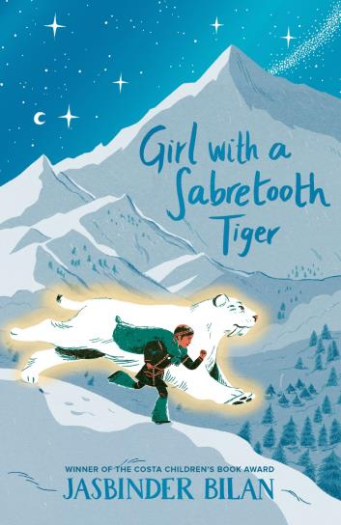
中文书名：《与剑齿虎同行的女孩》
英文书名：Girl with a Sabretooth Tiger
作 者：Jasbinder Bilan and Katherine Rundell
出 版 社：Chicken House
代理公司：Chicken House/ANA
页 数：192页
出版时间：2026年10月
代理地区：中国大陆、台湾
审读资料：电子稿
类 型：儿童文学

- 《阿莎与灵鸟》(Asha And The Spirit Bird)作者，《泰晤士报》鸡舍小说奖(The Times Chickenhouse Fiction Prize)、科斯塔儿童图书奖(Costa Children's Book Award)获奖作家Jasbinder Bilan的全新力作。
- 简短而富有诗意的文字，使其成为阅读能力尚不自信的读者以及Kiran Millwood Hargrave和Katherine Rundell读者的理想选择。
- 一本完美的圣诞礼物版本，以精美的礼品平装形式呈现，并由获奖插画家Sonia Albert全书插图。

内容简介：

燕子生活在史前英格兰，她所在的部落通过篝火旁的故事与歌声进行交流。当她的婴儿妹妹生病时，她踏上了一段危险的旅程去寻找解药——一块珍贵的翡翠石。跨越海洋与群山，在途中经历恐惧与奇迹，她的旅程为她带来了一位灵魂向导——一只剑齿虎。

作者简介：
贾斯宾德·比兰(Jasbinder Bilan)于2017年凭借其处女作《阿莎与灵鸟》(Asha And The Spirit Bird)获得《泰晤士报》鸡舍小说奖(The Times Chickenhouse Fiction Prize)。


索尼娅·阿尔贝特(Sònia Albert)是一位西班牙漫画艺术家、描线师和上色师，自2012年以来隶属于位于巴塞罗那的漫画工作室Comicup。她曾为荷兰大众科普月刊Zo Zit Dat!绘制Breinstein漫画，同时也是欧洲迪士尼漫画的描线师之一。她也从事儿童图书插画工作。

请将反馈信息发至：版权负责人
Email：Rights@nurnberg.com.cn
安德鲁·纳伯格联合国际有限公司北京代表处
北京市海淀区中关村大街甲59号中国人民大学文化大厦1705室, 邮编：100872
电话：010-82504106, 传真：010-82504200
公司网址：http://www.nurnberg.com.cn
书目下载：http://www.nurnberg.com.cn/booklist_zh/list.aspx
书讯浏览：http://www.nurnberg.com.cn/book/book.aspx
视频推荐：http://www.nurnberg.com.cn/video/video.aspx
豆瓣小站：http://site.douban.com/110577/
新浪微博：安德鲁纳伯格公司的微博_微博 (weibo.com)
微信订阅号：安德鲁纳伯格联合国际北京代表处

